附件二：2026年度绿色矿山先进适用装备（技术）技术资料

技术与装备名称
主要完成人（5人以内） |  |  | 主要完成单位
牵头单位法人 |  |  | 联系电话
牵头单位联系人 |  |  | 联系电话
研发和制造所在地（可多地） |  |  | 邮寄资料地址
牵头单位规模（交社保人数） |  |  | 单位净资产（总资产减去负债后的净值，万元）2024年或2025年
所属领域（学科：一级学科、二级学科；国民经济行业分类：从大到小依次罗列；绿色矿山板块）
申报该装备（技术）近三年产值（销售价格x产量） | 2023年： 万元，台套（）  2024年： 万元，台套（）  2025年： 万元，台套（）
单位介绍
行业背景
产品功能（字数不限）
技术原理及技术内容（字数不限）
主要结构（可附图片，300点像素以上，jpg格式）（字数不限）
设备图片（5张以内，300点像素以上，jpg格式）
主要参数及技术指标（字数不限）
创新性及先进性（字数不限）
应用场景/实用范围（字数不限）
现场应用实景图片（10张以内，300点像素以上，jpg格式）
应用情况及效益（注：要与先进实用装备（技术）直接相关）
应用厂矿 |  | 应用情况及效益
拥有的知识产权情况（注：要与先进实用装备/技术直接相关）
知识产权名称 |  |  | 类别（国际专利、发明专利、实用新型专利、软件著作权） |  | 授权号/登记号
获奖情况并附佐证图片（格式：序号、项目名称、奖励名称及等级、评奖单位、年度。注：要与先进实用装备（技术）直接相关）
您希望中绿盟提供以下服务内容：
□矿业创新装备奖（国科奖社证第0265号）：国家奖励办批准
□设备厂商服务能力认证：国家认监委批
□《绿色矿山装备技术》：绿色矿山系列丛书、科技部全国优秀科普作品
□推荐矿产资源节约与综合利用先进适用技术：自然资源部主导
□百项装备技术进万家矿山活动
□科技成果鉴定评价：为科技成果提供鉴定、评价、论证等工作
□标准申报：为相关技术/规范起草、评审、发布标准
□技术会议：参与各种矿山行业技术、装备展会或交流会
□专业性培训：安全、绿色矿山建设、质量标准化等
□矿山设备：为企业提供高效、降耗、低成本的设备及工艺改造
□技术（产品）推广：提供技术成果转化或产品推广
□其他：

填写后请发至qiaoguawnei@126.com，邮件名称备注“单位+技术与装备名称+联系人”。
联系人：乔冠伟 13811955624
邮箱地址：qiaoguawnei@126.com

矿业创新装备奖

“矿业创新装备奖”是由国家科技部批准的绿色矿山科学技术奖（国科奖社证第0265号）的一个重要类型，是一个跨矿种、跨行业的综合类社会力量奖，是目前矿业领域唯一的装备奖项。目的是表彰为绿色矿山建设做出贡献的单位和个人。
作为省部级奖励的矿业创新装备奖，获奖装备将是一张响当当的名片，可以作为招标的条件，也可以作为科技成果、评职称使用。作为案例将优先纳入《绿色矿山技术装备》教材中，并在中绿盟会员单位与行业宣传推广；联盟优先指导相关企业开展设备厂商服务能力认证，优先推荐与矿山企业对接合作，优先参与县域绿色矿业一体化工程建设，优先参与团体标准的起草与编制；推荐进入自然资源部《矿产资源节约与综合利用先进技术目录》和组织专家对技术装备进行诊断和优化改进等服务工作。
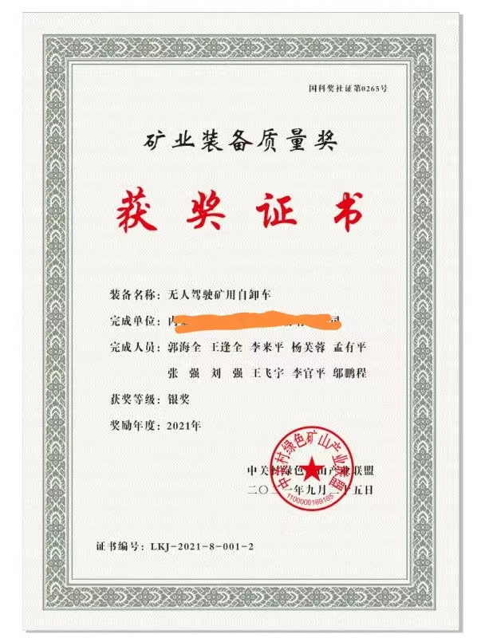
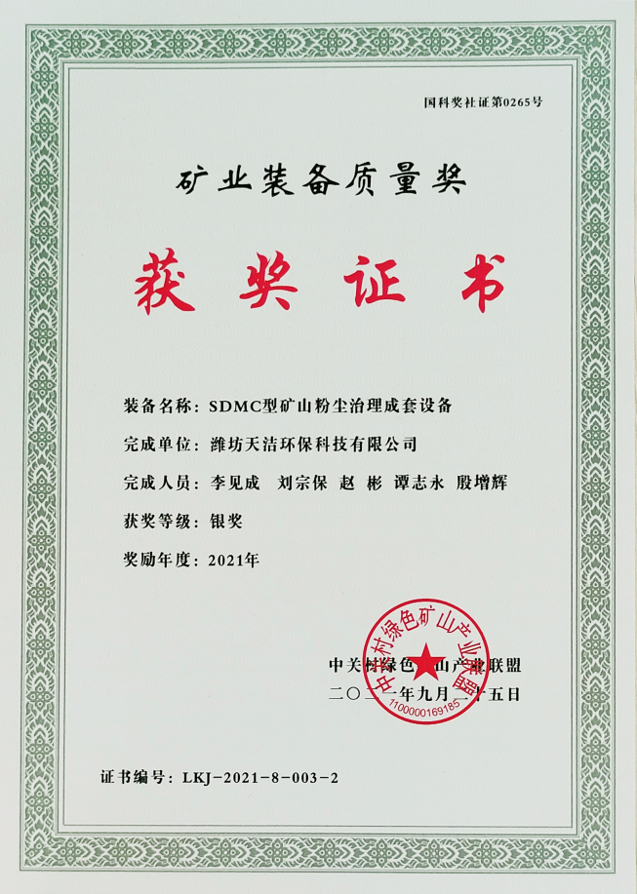
欢迎相关企业积极申报，相关申报表请与中绿盟秘书处索取。

